Outil pour lisser les données d’un cours d’eau
- Liens vers les outils :
\\cmmfs01\data\bpgri_traitement\CEL\modeler_karmel\Modeler\Lissage Pour HEC_RAS_QgisVersion_3.16.16

- Les données à générer :
Toutes les données nécessaires générées à partir de la couche (Limites cours d'eau numérisé + Lidar) va être lissées et simplifiées puis l’envoyer a Mabrouk afin de les utiliser dans HEC-RAS …on peut les nommées (Données HEC-RAS).
  - Données générées pour HEC-RAS :
    - LC & LG & LD & Iles lissées
    - LC & LG & LD & Iles lissées et coupées sous les ponts
    - LC & LG & LD & Iles lissées et coupées loin des ponts avec une distance fixe de 2m
Limites et Iles lissées
    - Limites et Iles lissées et coupées sous les ponts
    - Limites et Iles lissées et coupées loin des ponts avec une distance fixe de 2m
    - Limite d’Inondation lissée (Ligne)
    - Limite d’Inondation lissée (Polygon)
    - Ponts des cours d’eau avec XY (Ligne)
    - Ponts des cours d’eau avec XY (Polygon)
    - Folder (Pont par Feature : chaque Pont dans un shapefile séparé)
    - Talus_LD_AvecLissage_ModelV2
    - Talus_LG_AvecLissage_ModelV2
    - Talus_LD_AvecLissage_ModelV2
    - Talus_LG_AvecLissage_ModelV2

Afin de lisser les données pour le Cours d’eau (Mascouche), il faut préparer les données de chaque Bras (pour notre cours d’eau, on a deux Bras 1 & 2).
On va prendre comme exemple (Chateauguay Bras 1):
- Outil1: On utilise l’outil (Tool 1_(Lissage)_Points Verticies des lignes (LC,LG,LD) (smoothed et Non Smoothed)), cette étape sert à générer des données qu’on va utiliser dans l’outil 2.
Inputs:
- Input 1 : La ligne centrale d’un cours d’eau merged avec les limites (LG, LD)

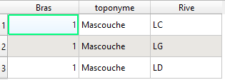
- Input 2 : iteration to Smooth (2, 3, 4, 5, 6, etc.), cela représente le nombre d’itération pour faire smoother les lignes.
Outputs:
- OP LC : Points (Verticies) de la ligne centrale (smoothed)
- OP LC : Point (Verticies) de la ligne centrale (No smooth), minimum 10m entre deux verticies
- OP LD : Points (Verticies) de la ligne Droite (smoothed)
- OP LD : Point (Verticies) de la ligne Droite (No smooth), minimum 10m entre deux verticies
- OP LG : Points (Verticies) de la ligne Gauche (smoothed)
- OP LG : Point (Verticies) de la ligne Gauche (No smooth), minimum 10m entre deux verticies

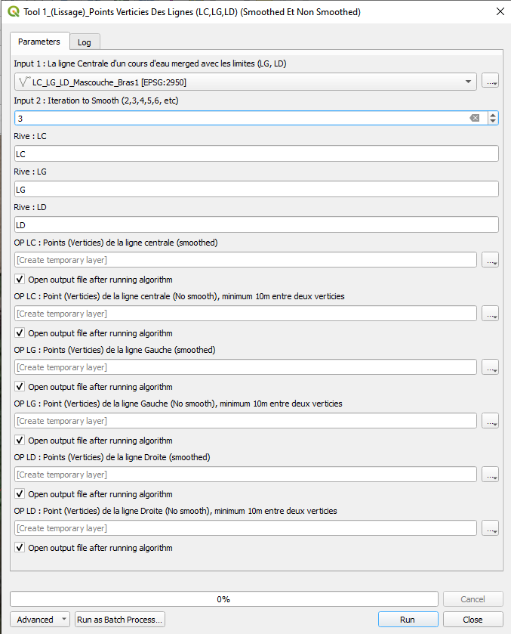

- Outil 2:
On utilise l’outil (Tool 2_(Lissage)_La ligne centrale finale (dense sur les courbes et moins dense sur le reste de la ligne)), Cette étape sert à générer la (LC) ou (LG) ou (LD) ou (Iles) lissée et simplifiée.
Outputs:
- OP : La ligne centrale finale (dense sur les courbes et moins dense sur le reste de la ligne centrale).
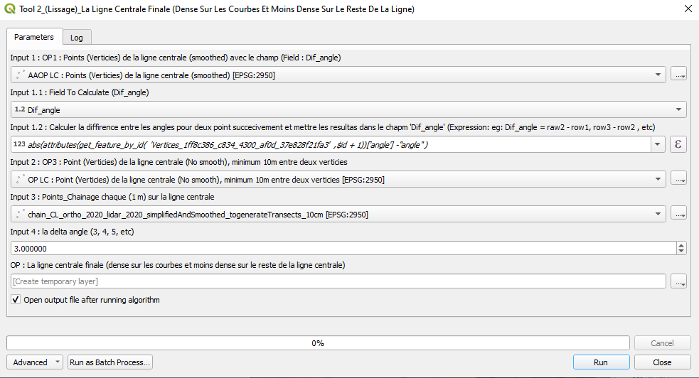

Note : on génère une fois pour la LC et une fois pour la LG, et ainsi de suite pour les restes (LD et iles). Par la suite on regroupe les 3 lignes dans un seule shapefile en utilisant l’outil (Merge vector layers). Finalement, on utilise l’outil 5 (Tool 5_Add_Toponyme_Rive_Bras_aux_LignesLissées) pour ajouter les champs (Toponyme (ex : Chateauguay, Mascouche, …), Rive (ex : LG, LD, LC, ile), Bras (ex : 1, 2, 3, …)).

- Outil 3: On utilise l’outil (Tool 3_ Les (LC, LG,LD,LimitePolygon) coupé a la limite des ponts et a un offset de (1m, 2m,etc)), dans cette étape on génère :

- Mascouche_Limite_et_iles_Lissees_coupee_sous_ponts
- Mascouche_Limite_et_iles_Lissees_coupee_loin_ponts_avec_distance_fixe_2m
- Mascouche_LC_LG_LD_iles_Lissees_coupee_sous_ponts
- Mascouche_LC_LG_LD_iles_Lissees_coupee_loin_ponts_avec_distance_fixe_2m



